制冷第一章作业：
1.带经济器的螺杆式压缩式制冷机组，制冷剂为R22。制冷剂质量流量的比值MR1:MR2=6:1，下图所示为系统组成和理论循环，点1为蒸发器出口状态，求循环状态点3的焓值，并将过程在压焓图上表示。（注：各点比焓见下表）
状态点号 | 1 | 2 | 4 | 5 | 9
比焓（KJ/Kg) | 409.09 | 428.02 | 440.33 | 263.27 | 414.53
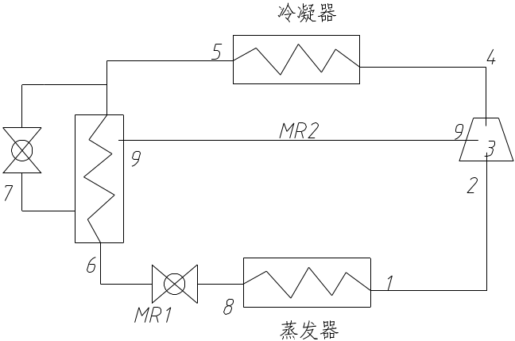

2.R134a制冷循环，蒸发温度为4℃，冷凝温度为40℃，采用彭胀机代替彭胀阀，试问理论循环制冷系数为下列何值？( )
已知 ：压缩机入口蒸发器出口 401KJ/Kg；压缩机出口冷凝器入口 423.8KJ/Kg；冷凝器出口 256.36KJ/Kg；膨胀机出口 252.66KJ/Kg

(A) 7.5-7.6 (B) 7.7-7.8 (C) 7.9-8.0 (D) >8.0

3.（ACD）试问改善蒸气压缩式制冷循环的COP的措施有：( )
(A)高压液体过冷
(B)采用回热循环
(C)采用闪发蒸气分离器
(D)采用膨胀机

4.（B）试问改善蒸气压缩式制冷循环的主要措施有两项，即（ ）。
(A)采用回热循环与多级压缩
(B)采用膨胀阀前液态制冷剂再冷却与多级压缩
(C)加大蒸发器和加大冷凝器
(D)加大蒸发器和冷凝器与蒸发器前液态制冷剂再冷却

5.（此题不做要求）某制冷装置，要求t_{k}=40℃，t₀=-35℃，Q₀=105KJ/h，蒸发器出口5℃过热度，冷凝器无过冷，中间冷却器传热温差为6℃，工质为氨，R717，试确定形式和热力计算。

